**“添益宝送红包”营销活动客服脚本**

**一、活动主题**

添益宝送红包

**二、活动介绍**

2014年5月27日-2014年6月30日，中国电信将针对添益宝用户开展营销活动，具体内容如下：

1）活动渠道：翼支付客户端、翼支付官网

2）活动对象：所有翼支付账户用户，全国，电信移动联通，安卓苹果用户均可参与；

3）优惠次数限制：每个活动，单个账户有且仅有一次优惠机会;

4）红包指翼支付账户金，可用于翼支付客户端、翼支付官方网站、翼支付合作商户渠道消费使用，可通过号码转账转让，也可提现至银行卡，无消费期限；

|  |  |  |  |
| --- | --- | --- | --- |
| 序号 | 活动主题 | 活动时间和内容 | 活动细则 |
| 1 | 开通添益宝100%中奖 最高奖励5000元 | 时间：5月27至6月30日（一个月） 内容：活动期间，**前100万用户**登录翼支付客户端或翼支付官方网站开通添益宝，即可获得随机赠送1至5000元红包 | 1、单个账户最高奖励5000元红包； 2、红包将于添益宝开通后第二个工作日24:00前赠送至用户的翼支付账户中； |
| 2 | 添益宝首次产生收益 即送5元 | 时间：5月27至6月30日（一个月） 内容：活动期间，**前100万用户**登录翼支付客户端或翼支付官方网站开通并充值添益宝，活动期间首次产生收益的账户即可获得5元红包 | 1、单个账户最高奖励5元红包； 2、红包将于添益宝首次产生收益后第二个工作日24:00前赠送至用户的翼支付账户中； 温馨提示：添益宝充值额度为100元以上可产生收益 |

**三、活动返利短信模版**

1. **开户随机送1-5000元红包返利短信：**

亲，感谢您参与“开通翼支付添益宝随机送红包”活动，您的翼支付账户已收到${交易金额}元红包，账户余额为${帐户余额}元！建议充值至100元以上，6月30日前产生收益将继续领取5元红包！【爱生活 翼支付】

1. **首次收益送5元红包返利短信：**

亲，感谢您参与“添益宝首笔收益送5元红包”活动，您的翼支付账户收到${交易金额}元红包，账户余额为${帐户余额}元【爱生活 翼支付】

**四、服务渠道及分工**

1、翼支付客服职责：活动咨询、红包问题处理

客服热线：4008011888， 7＊24小时服务

技术服务热线： 021-38134735（面向省内），作为服务对接、绿色通道专用，7*13小时 8:30~21:30

服务监督电话：020-36511111（面向省内），是对翼支付客服中心工作的监督和指引。

2、省内客服职责：活动介绍

省客服渠道：10000号

3、翼支付运营联系人**（只供工单组处理，不可对外开放）**：

翼支付运营负责人：顾朕彦

运营工单接口：运营4、5

职责：红包赠送不到账的疑难处理

4、技术联系人**（只供工单组处理，不可对外开放）：**

翼支付技术负责人：

职责：红包返利系统故障处理

**五、服务预案**

1、开通添益宝100%中奖最高奖励5000元，于添益宝开通后第二个工作日24:00前赠送红包；

2、添益宝首次产生收益即送5元，首次产生收益后第二个工作日24:00前赠送红包；

在上述时间点未获得红包，如何处理？

处理指引：

|  |  |  |  |
| --- | --- | --- | --- |
| 活动 | 步骤1 | 步骤2 | 步骤3 |
| 活动1开户送红包 | 查询综管台开通添益宝时间 | 已开通，用手机号+交易类型为“可提现批量充值”查询用户返利交易 | 无充值信息，查询运营答复结果中是否有该用户充值失败记录，[若有则每日汇总发邮件给liwenyi-yy@bestpay.com.cn](mailto:若有则每日汇总发邮件给liwenyi-yy@bestpay.com.cn)补充，若查询运营答复结果无该用户则派单运营协查 |
| 活动2交易送红包 | 查询收益的交易类型“民生银行利息充值” | 有利息充值交易，查询手机号+交易类型为“可提现批量充值”查询用户返利交易 |

**六、客服脚本FAQ**

1.异网手机用户，苹果手机用户或非实名用户也可以参加开通添益宝营销活动吗？

答：异网手机用户可以参加，所有非实名或初级实名的用户通过高级实名认证且开通添益宝后可参与此活动。本活动不区分安卓手机和苹果手机。

2.用户不能参加活动的可能原因是什么？

答：用户不能参加活动的可能原因有：

1、 不是翼支付高级实名用户；

2、 用户未开通添益宝业务；

3. 用户是否一定要在界面的“活动专区”才能参加返利活动？

答：本活动“无需抢资格”，所有用户都可以参加。

4. 开通添益宝添益宝送红包活动返利的形式？

答：后返，自开通日起第二个工作日内将得到1-5000元不等的翼支付账户金红包。

5. 获赠的红包如何使用，是否有使用期限？

答：获赠的红包为可提现的翼支付账户金，与翼支付账户金额无异，可在翼支付客户端、门户网站以及线下商户超市使用，无消费有效期。

6．什么是添益宝？

添益宝是由翼支付为广大用户推出的基于货币基金的余额增值服务。客户签约添益宝后,其委托翼支付将理财账户内的资金自动申购基金理财产品，申购资金同时可以自由消费，即划付金额自动做货币基金赎回。添益宝首期的合作伙伴是民生银行，由民生银行发起购买汇添富货币基金，基金代码 (000330 )。

7．添益宝服务需要手续费吗？

添益宝服务暂时不收取客户申购和赎回手续费。

8. 如何开通添益宝业务？

为了您的账户安全考虑，首先您需要通过高级实名认证用户验证，登录翼支付

www.bestpay.com.cn官网您的账户首页，点击“开通添益宝“按钮，填写相关信息，即可立即开通。登陆翼支付客户端，进入“添益宝”，点击“开通”即可。

9. 目前一个身份证号码可以注册3个翼支付账号，是否都可以开通添益宝？

一个身份证号只能开通一个添益宝。

10.开通添益宝后，账户限额有变化吗？

开通添益宝后的高级实名认证限额：

|  |  |  |  |
| --- | --- | --- | --- |
| 项目 | 单笔 | 单日 | 单月 |
| 充值 | 5万 | 5万 | 30万 |
| 提现 | 5万 | 5万 | 10万 |
| 消费 | 1万 | 1 万 | 3万 |

11. 添益宝可以注销吗？

您可以登陆翼支付官网注销添益宝，客户端不支持注销功能。业务注销后，您的翼支付账户余额将不再产生收益

特别注明：为了保障用户的资金安全，在出现负收益等特殊情况下，翼支付有权停止和合作方的合作并将在公告提前告知用户。

12. 如何向添益宝充值？

您可以在客户端或门户选择“充值”功能后通过网银，快捷支付，翼充卡等充值，

24小时随时充值，随时提现；另外，首次开通后，后续每次充值进入翼支付账户的钱将自动理财。翼支付账户充值限额为单笔5万，单日5万，单月30万。

门户：www.bestpay.com.cn官网登陆，使用网银充值（支持12家银行）额度较高（根据不同银行用户自己个人网银的额度），如有大额资金建议使用门户充值方式。

快捷支付支持银行：招商银行，光大银行，上海银行，限额为单笔1万，单日1万，单月2万。

客户端：支持翼充卡，快捷支付（招行，光大银行，上海银行），限额为单笔1万，单日1万，单月2万，银联在线充值（支持超过90家银行），限额为500元。

13.开通添益宝后影响消费吗？

您购买商品或服务后的支付行为，资金来源于其翼支付账户的金额，同时添益宝的金额也会相应减少。

消费限额为单笔1万，单日1万，单月3万。

14. 开通添益宝后如何提现？

客户端：请您在翼支付客户端选择“转出”程序－支持18家银行，实时到账，额度为单笔1万，单日1万，单月3万。

门户：登陆个人首页，选择“提现”，支持工商银行，农业银行，建设银行，交通银行，招商银行。到账时间需要1-7天。

15.添益宝收益何时确认？

您转入添益宝的资金在第二个工作日由基金公司进行份额确认，第三个工作日查看收益。

15:00后转入的资金会顺延1个工作日确认。双休日及国家法定假期，基金公司不进行份额确认。

|  |  |
| --- | --- |
| **转入时间** | **首次计收益显示时间** |
| 周一15:00～周二15:00 | 周四 |
| 周二15:00～周三15:00 | 周五 |
| 周三15:00～周四15:00 | 周六 |
| 周四15:00～周五15:00 | 下周二 |
| 周五15:00～下周一15:00 | 下周三 |

16.添益宝的起存额是多少？

添益宝的起存额为0.01元，建议存入100元以上，方便看到收益。添益宝的金额即为翼支付账户余额；另外，首次开通后，后续每次充值进入翼支付账户的钱将自动理财。

17.日每万份净收益如何计算？

添益宝的收益是根据“日每万份净收益”来计算的。例如：客户持有1万份添益宝份额，某日添富现金宝货币基金的每万份净收益为2.2109元，则当天客户的收益就是2.2109元。

18.添益宝的收益需要交税吗？

添益宝的收益不需要交税。

# 附.添益宝业务流程具体展示

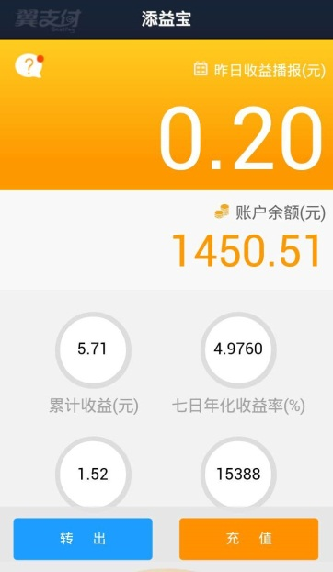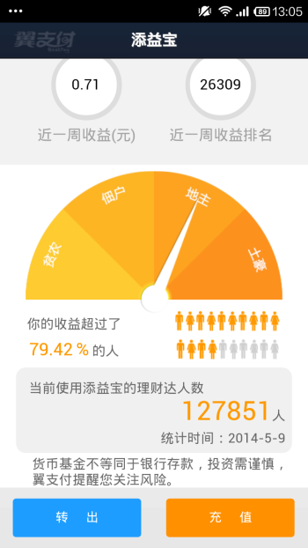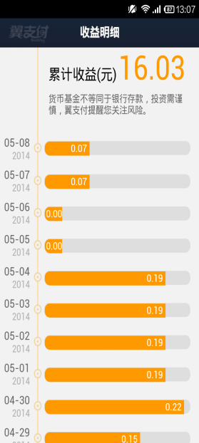

# 1) 开通

客户开户成功后可使账户余额自行选择理财账户提供的理财产品，用户无需认购，自动理财；

客户可在翼支付门户网站办理此业务，也可以在客户端办理此业务。用户申请开通时，系统将判断是否为高级实名制用户，如果是，顺利开通；如否，则终止开通，并引导客户进行高级实名认证；

**开通添益宝需同时满足以下条件：**

条件1、年满18周岁；

条件2、高级实名用户，电信佣金级用户；企业级个人账户不能开通；

条件3、使用二代身份证；身份证状态临时也可以开通；

条件4、一个身份证号可以开通三个翼支付账户，但仅开通一个理财账户；（第二个账户无法开通时有相关提示）；若用户需要换成另外的翼支付账户开通时，可在门户进行销户后再重新开通。

**用户开通界面地址为：**

1、翼支付门户网站[www.bestpay.com.cn](http://www.bestpay.com.cn)

2、翼支付手机客户端（包括安卓系统与苹果系统）

**开通短信提醒：**

情况1：余额多于65元：

亲，恭喜您成功开通添益宝，您当前的账户余额为xxx元，预计X月X日起获得收益，记得常来翼支付查看收益哟！详询：4008011888【翼支付】

情况2、余额少于65元：

亲，恭喜您成功开通添益宝，您当前账户余额为XX元，您的余额太少，可能无法显示收益，建议账户余额在100元以上!详询：4008011888【翼支付】

**注：按目前收益率，60元产生的收益将低于0.01元，无法显示，故短信内容根据开通时的余额情况发送。**

# 2）充值

翼支付现有充值功能不变，首次开通后，后续每次充值进入翼支付账户的钱将自动理财。

**开通添益宝后的高级实名认证限额**：

各渠道累计总限额

|  |  |  |  |
| --- | --- | --- | --- |
| 项目 | 单笔 | 单日 | 单月 |
| 充值 | 5万 | 5万 | 30万 |
| 提现（限10次/月） | 5万 | 5万 | 10万 |
| 消费 | 1万 | 1 万 | 3万 |

注：

1、门户限额与客户端共享总限额，门户网站上用户可自己调节银行的网银限额。高级实名认证充值累计限额为20万、初级实名认证为10万；

2、转账、信用卡还款不算入消费限额；

**充值支持银行列表：**

|  |  |
| --- | --- |
| **功能/渠道** | **支持银行** |
| 门户 | 一、网银：工、农 、中 、建 、招商 、光大、浦发、华夏 、邮储 、广发展、民生、东亚； |
| 二、快捷支付：招商、光大、上海银行； |
| 三、翼充卡； |
| 客户端 | **客户端新版收银台（目前在添益宝里的充值界面）** |
| 一、快捷支付：招商、光大、上海银行； |
| 二、银联在线 |
| 三、翼充卡； |

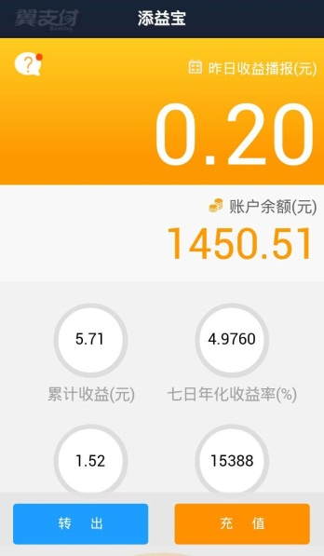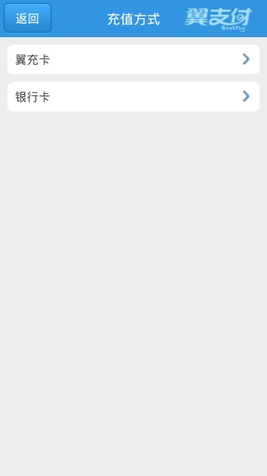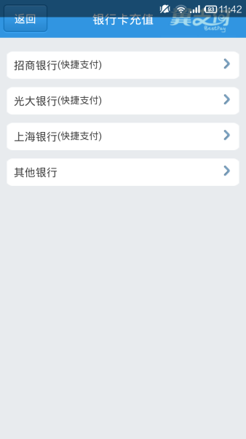

# 3）消费功能

客户购买商品或服务后，从翼支付账户扣除金额，添益宝金额将相应减少。次日收益按当日15;00 前账户余额计算。

# 4）提现功能

与充值一样，客户能通过快捷或网银在门户网站渠道进行提现。提现后添益宝的金额也会相应减少。根据翼支付个人账户规则，提现至银行卡的时限是1-7天。

客户端：使用应用-添益宝-转出，**支持银行有**：工商银行、农业银行、中国银行、建设银行、招行、交通、广发、中信、光大、华夏、民生、兴业、北京、广州、广州农商、邮储、浦发、平安银行的借记卡，无法支持转账至信用卡。（若已使用过转账到银行卡，可点卡号后面蓝色的CARD，可快捷选择，收款银行卡必须与收款人姓名匹配，只支持转出至与翼支付高级实名认证姓名一致的银行卡)

# 5） 收益展现

开通添益宝后，即可在登录后的首页查询到累计历史收益。根据风控建议，添益宝每天收益不能高于30元；

收益时间：T日15点前的交易,T+1日确认份额，并计算收益，T+2日展示收益，**T为工作日**。

|  |  |
| --- | --- |
| **转入时间** | **首次计收益显示时间** |
| 周一15:00～周二15:00 | 周四 |
| 周二15:00～周三15:00 | 周五 |
| 周三15:00～周四15:00 | 周六 |
| 周四15:00～周五15:00 | 下周二 |
| 周五15:00～下周一15:00 | 下周三 |

七日年化收益率会以公告的形式在产品介绍页面显示。

# 

# 6） 功能注销

首期产品仅支持在**门户网站**注销业务；用户输入支付密码，点击确认，完成业务注销，即时生效。

注：

1）若翼支付账户未注销，则系统次日仍会充入剩余利息；

2）若翼支付账户也同时注销，则利息次日无法充入，当用户用同一身份证开通另一个翼支付账户的添益宝时，将为用户后补利息。

3）翼支付客户中心不作销户操作，均指引用户登录门户自助操作。若销户操作失败，或用户因某原因不肯操作的，可转翼支付客服热线：4008011888处理。

**注销短信提醒：**

亲，您已残忍的注销添益宝，翼支付账户余额将不再产生收益……，详询：4008011888【翼支付】